«Народ без народности – тело без души».

(К.Д. Ушинский)

С большим интересом познакомилась с материалами Всероссийского проекта «Культурный норматив школьника», который реализуется с 1 сентября 2019 года с целью вовлечения детей в культурную среду через посещение различных учреждений и знакомство с информационными источниками о культуре. Осталась приятно удивлена и порадовалась тому, что мы с детьми и родителями вот уже третий год активно работаем в данном направлении. Разработав в 2017 году программу воспитательной работы на четыре года (1 – 4 классы) и представив её в первую очередь родителям, получила в их лице одобрение и активную поддержку. Организовалось своего рода «краеведческое сообщество». Учитель – учащиеся – родители – родственники – друзья. Что такое сообщество? Д.Н. Ушаков в словаре дает ответ «Сообщество – это объединение, группа из некоторого числа людей, имеющих общую цель». А цель одна – воспитать культурную личность. Почему именно «краеведческое» ? Да, просто потому, что изначально встретились 33 (32 ребёнка и я) незнакомые друг с другом семьи, и мы начали познавать себя через изучение малой Родины по следующим направлениям:-историческое (1 класс);- литературное (2 класс);- экологическое (3 класс); - географическое (4 класс).

1 класс. Через историческое краеведение создаю условия для воспитания любви к родному краю и способствую формированию гражданственности и толерантности. Это направление раскрывает детям связи родного города, микрорайона с большой Родиной, помогает уяснить неразрывное единство истории, почувствовать причастность к ней каждой семьи. («Моя улица», «История моего района» и т.д.). Приступив к заполнению карты своего района историческими сведениями, достопримечательностями в общей карте города дети впервые узнали о существовании десяти территориальных единиц.

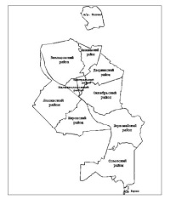

2 класс. Литературное краеведение было разделено у нас на три блока:

— изучение народных обычаев и традиций, фольклора, устного и письменного народного творчества своего региона;— на исследование литературного прошлого города: первых театральных студий, первых библиотек, первых школ города, первых печатных СМИ, художественных, публицистических и драматических произведений;— изучение биографий и малоизвестных, и популярных авторов родного края.

3 класс. Под экологическим краеведением представляется, прежде всего, воспитание человечности. А именно, ответственного отношения к природе и к людям, которые жили до нас. К живущим рядом и к потомкам, для которых нужно сохранить пригодную для жилья Землю. Экскурсии и прогулки дают богатейший материал для экологического воспитания. Любимым местом для нас стал Новосибирский дендропарк, где вот уже на протяжении трех лет мы высаживаем свою именную аллею «Первоклассная», где проходят уроки под открытым небом с лесничими, где есть большая любимая нами поляна с изумительной ивой ломкой или шарообразной. Благодаря этому устраняются абстрактность природоведческих понятий и механическое их усвоение.

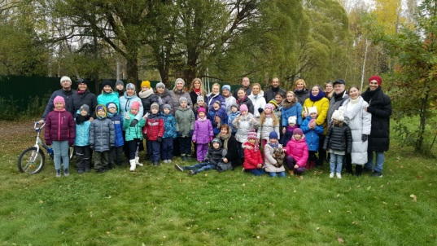 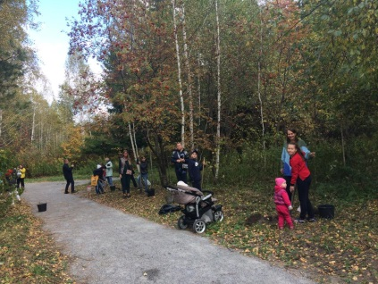

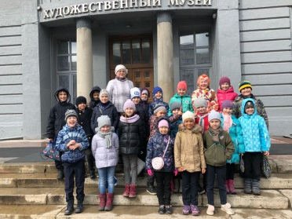 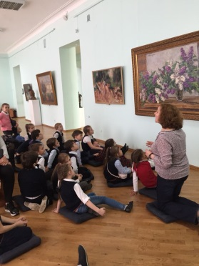 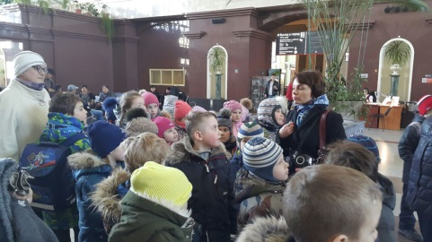

4 класс. «Географическое краеведение» . Детки подрастут, приобретут определённый багаж знаний и мы смело можем отправляться в путешествие. Исследовать вместе с родителями прекрасные уголки родного края. Изучать особенности природных компонентов местности, объекты хозяйственной деятельности (микрорайон школы, дома, города, области). Будем формировать приемы работы с географическими источниками знаний, приборами и инструментами. Но это в планах на следующий учебный год.

Одной из моих задач считаю – не навязывать, а предлагать. Предлагать тему, предлагать место, предлагать разговор. Родители «слышат» меня и реализуют программу через родных и знакомых. Так я познакомилась с прекрасной женщиной , путешественницей по цивилизациям Еленой Кулик (Стрончан). Весь первый год она открывала для нас Новосибирск. Организовывались интереснейшие встречи и экскурсии. «Посвященные в тайны книжного Храма мои подопечные, смешливые и смышлёные, совершили путешествие в Новосибирскую государственную областную научную библиотеку. Всегда трудно исправить что-либо в привычках, в мышлении, но легко привыкать к местам особенным, так заразительно влияющим на душу» (Елена С.). Мы очень много ходили и ходим пешком. Так, в завершении одной из прогулок, был вкусный чай с бубликами у бабушки Сосны в Центральном парке. И это также не малозначно.

Литературное краеведение началось со встречи с поэтом, сибирской сказительницей Таисьей Ефимовной Пьянковой. И начались у нас уроки сочинительства сказок, уроки фантазий, уроки добра. Большущее спасибо этому Учителю слова, открывшему для нас новые знания.

В это же время Новосибирский городской центр истории книги два раза в месяц раскрывал перед нами двери. И новые открытия, и новые встречи. И снова интересный человек , прекрасный рассказчик вдова писателя Тамара Федоровна Магалиф. Нам посчастливилось увидеть настоящего **Жаконю**, которому уже больше ста лет.

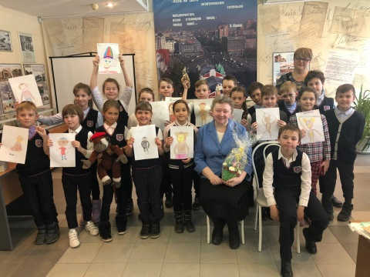 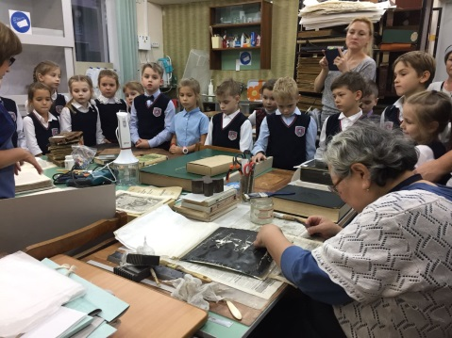

Посмотрели видеозапись интервью с **Юрием Михайловичем Магалифом**. Совершили путешествие в мир истории через биографию писателя.

Часть экскурсий проводилась родителями. Папа Софии провел нас по «Знакомым незнакомцам». В суете современной жизни мы каждый день пробегаем по таким историческим местам, даже не задумываясь об их значимости. Например, памятник трамваю на пешеходной части площади Ленина рядом с улицей Орджоникидзе. И ещё очень много интересных мест показал нам Игорь Александрович, раскрывая их значимость.

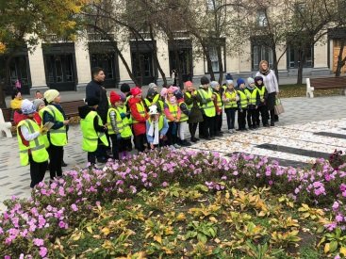 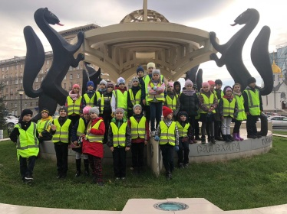 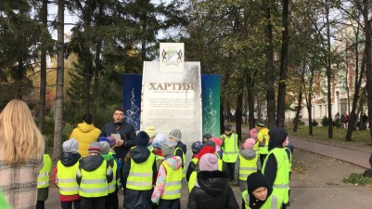

Сейчас много говорится о личностно – ориентированном обучении. Я увидела его в равенстве учителя – ученика – родителя. Равенство в праве того, что он хотел бы узнать. Для чего ученик сидит в классе, слушает, впитывает. И не только ученик должен это понять, но и его семья так же. Вижу смысл в совместном добывании знаний. На классных часах трудно заинтересовать ребят шедеврами искусства, а при посещении театров, библиотечных хранилищ, галерей и филармонии по-другому раскрывается мир. Здесь возможно живое общение, непринужденный разговор. Сама аура этих мест проникает в душу ребенка. Не передать то ощущение, когда ты сидишь на подушечке перед величием **«Портрета Екатерины II – Законодательницы в храме богини Правосудия»** Дмитрия Левицкого.

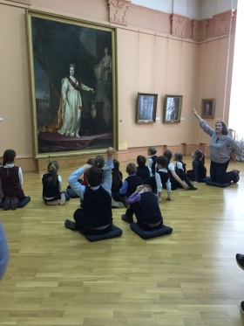

Планируя работу, даже нет, это не работа, планируя встречи, создается единое воспитательное поле, родители приобщаются к реальной жизнедеятельности детей в школе, проживая вместе с ними определенные ценностные отношения. Сообщество. Сообщество, когда -то совершенно не- знакомых людей, теперь «краеведы». Я надеюсь, что смогла открыть дверь своим детям в этот мир таинственного и прекрасного. Пусть это будут скромные овладения знаниями истории, литературы, живописи, музыки. Я считаю, важно лишь то, что встречи наши носят системный характер, и шаг за шагом мы становимся Культурными людьми.

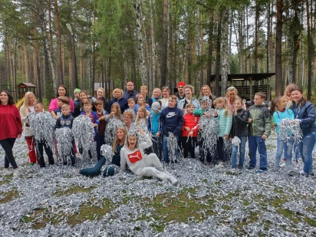 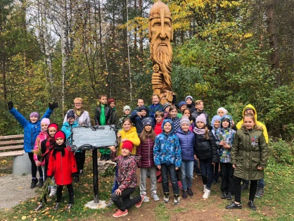 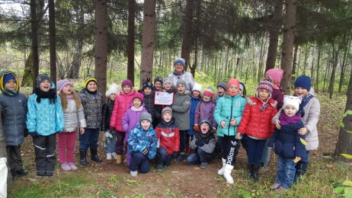

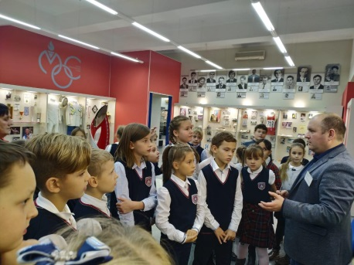

В нашем классе эффективностьвоспитательного процесса, я считаю, зависит от  личностной включенностиучащихся и родителей в событийную жизнь класса, школы, города и края. Конечно же, мы не говорим об истории только в первом классе, а о литературе – во втором. Нет, всё это приняло уже интегрированный характер, но общее направление выдерживается по годам. ведь Они выстроены по возрастным особенностям ребёнка, по его восприятию мира. Я хочу же сделать всё возможное, что бы выросли мои дети духовно красивыми людьми. Любящими свой край, свою малую Родину.

Автор Парфентьева Елена Леонидовна,

учитель начальных классов

МБОУ «Лицей №22 «Надежда Сибири»